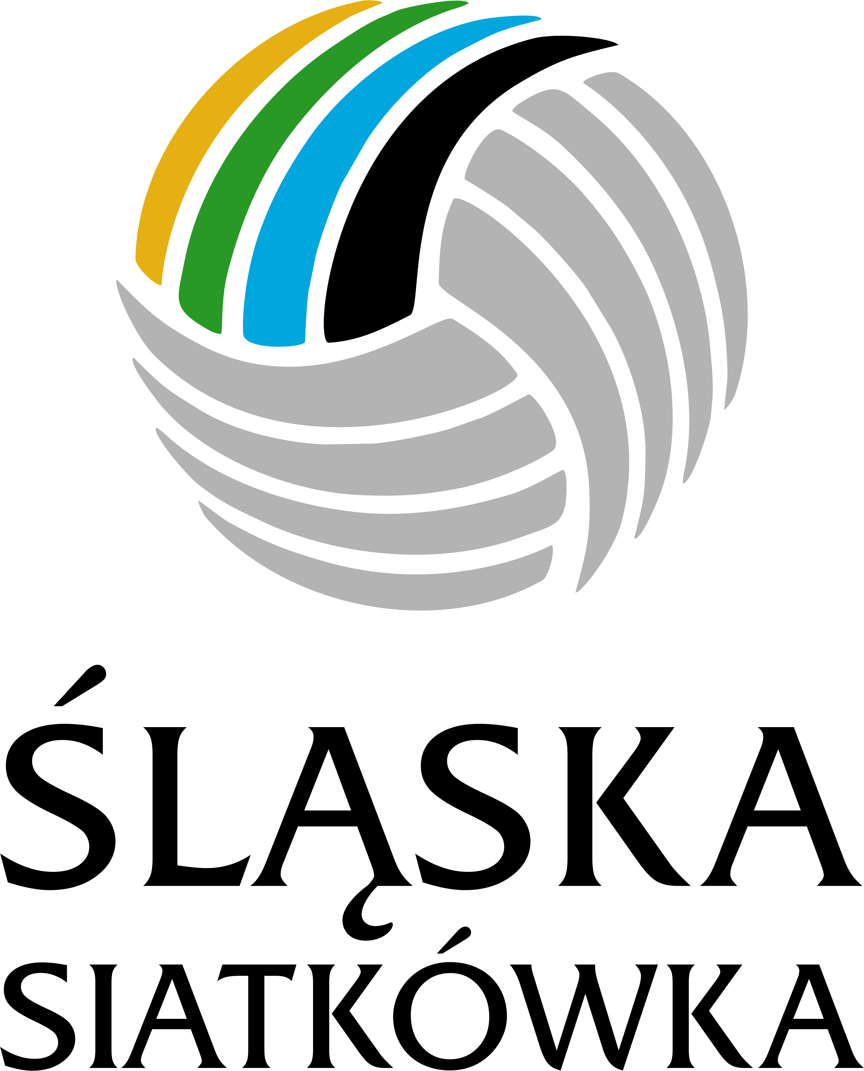 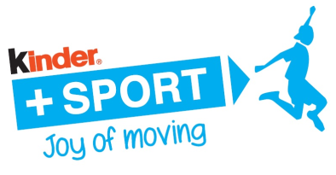 

**ZGODA NA PRZETWARZANIE DANYCH OSOBOWYCH I WYKORZYSTANIE WIZERUNKU**

Niniejszym wyrażam zgodę na przetwarzanie danych osobowych przez organizatorów XXIII Ogólnopolskiego Turnieju Mini Siatkówki Kinder + Sport 2017 w Zabrzu, zgodnie z przepisami ustawy z dnia 29 sierpnia 1997 r. o ochronie danych osobowych (t. j. z 2002 r. Dz. U. Nr 101, poz. 926, ze zm.).

Jednocześnie przyjmuję do wiadomości, że:

1. dane osobowe będą przetwarzane wyłącznie dla celów statutowych PZPS, ŚZPS i pozostałych organizatorów;
2. Przysługuje prawo:

* do uzyskania informacji o sposobie udostępniania danych, a w szczególności informacji o odbiorcach lub kategoriach odbiorców, którym dane te są udostępniane,
* żądania uzupełnienia, uaktualnienia, sprostowania danych osobowych, czasowego lub stałego wstrzymania ich przetwarzania lub ich usunięcia, jeżeli są one niekompletne, nieaktualne, nieprawdziwe lub zostały zebrane z naruszeniem ustawy albo są już zbędne do realizacji celu, dla którego zostały zebrane,

wniesienia sprzeciwu wobec przetwarzania jej danych w przypadkach, wymienionych w art. 23 ust. 1 pkt 4 i 5, gdy administrator danych zamierza je przetwarzać w celach marketingowych lub wobec przekazywania jej danych osobowych innemu administratorowi danych

**ZGODA NA WYKORZYSTANIE WIZERUNKU OSOBY NIEPEŁNOLETNIEJ**

Ja niżej podpisany(a), udzielam niniejszym Polskiemu Związkowi Piłki Siatkowej (dalej: PZPS) oraz licencjobiorcom, dalszych licencjobiorcom, z którymi PZPS jest bądź będzie związana umową lub innego rodzaju stosunkiem prawnym, nieodwołalnego prawa do wykorzystywania zdjęć, materiałów filmowych z udziałem mojego syna/córki: ………………………………………………………..…(imię i nazwisko).

1. Niniejsza zgoda obejmuje wszelkie formy publikacji dotyczące wizerunku mojego syna/córki, w szczególności plakaty, ulotki, bilboardy, foldery, inne drukowane materiały promocyjne, relacje i spoty telewizyjne, publikacje w gazetach i czasopismach, rozpowszechnianie w Internecie (w tym na portalach społecznościowych Facebook, Twitter, You Tube), itp.

2. Niniejsza zgoda obejmuje prawo do dokonywania przez PZPS, licencjobiorców, dalszych licencjobiorców modyfikacji całości lub części wizerunku, opatrywania wizerunku dodatkowymi zdjęciami, elementami graficznymi, napisami, wszelkiej obróbki cyfrowej wizerunku. Równocześnie zrzekam się wszelkich praw związanych z kontrolą i zatwierdzeniem każdorazowego wykorzystania zdjęć z wizerunkiem syna/córki, także przypadku wykorzystania ich w celu łączenia z innymi obrazami za pośrednictwem technik cyfrowych, przy czym wizerunek syna/córki nie może być użyty w formie lub publikacji obraźliwej dla syna/córki lub naruszać w inny sposób dóbr osobistych syna/córki.

Oświadczam, że niniejsza zgoda wyrażona jest na okres od 01.01.2017 do 31.12.2017, nieodpłatna, nie jest ograniczona ilościowo, terytorialnie.

Oświadczam, że jestem nieograniczony(a) w zdolności do czynności prawnych. Oświadczam też, że w całości przeczytałem(am) treść powyższych zgód i w pełni je rozumiem.

Imię i nazwisko: ……….……………………………………………………………………………….

Adres: ……..……………………………………………………………………………………………….

Dowód osobisty (seria i numer): ………………………………………………………………

Wydany przez: …………………………………………………………………………………………

………………………………………………. (czytelny podpis rodzica/opiekuna prawnego)